Галеев
Гарей Мухаметгареевич
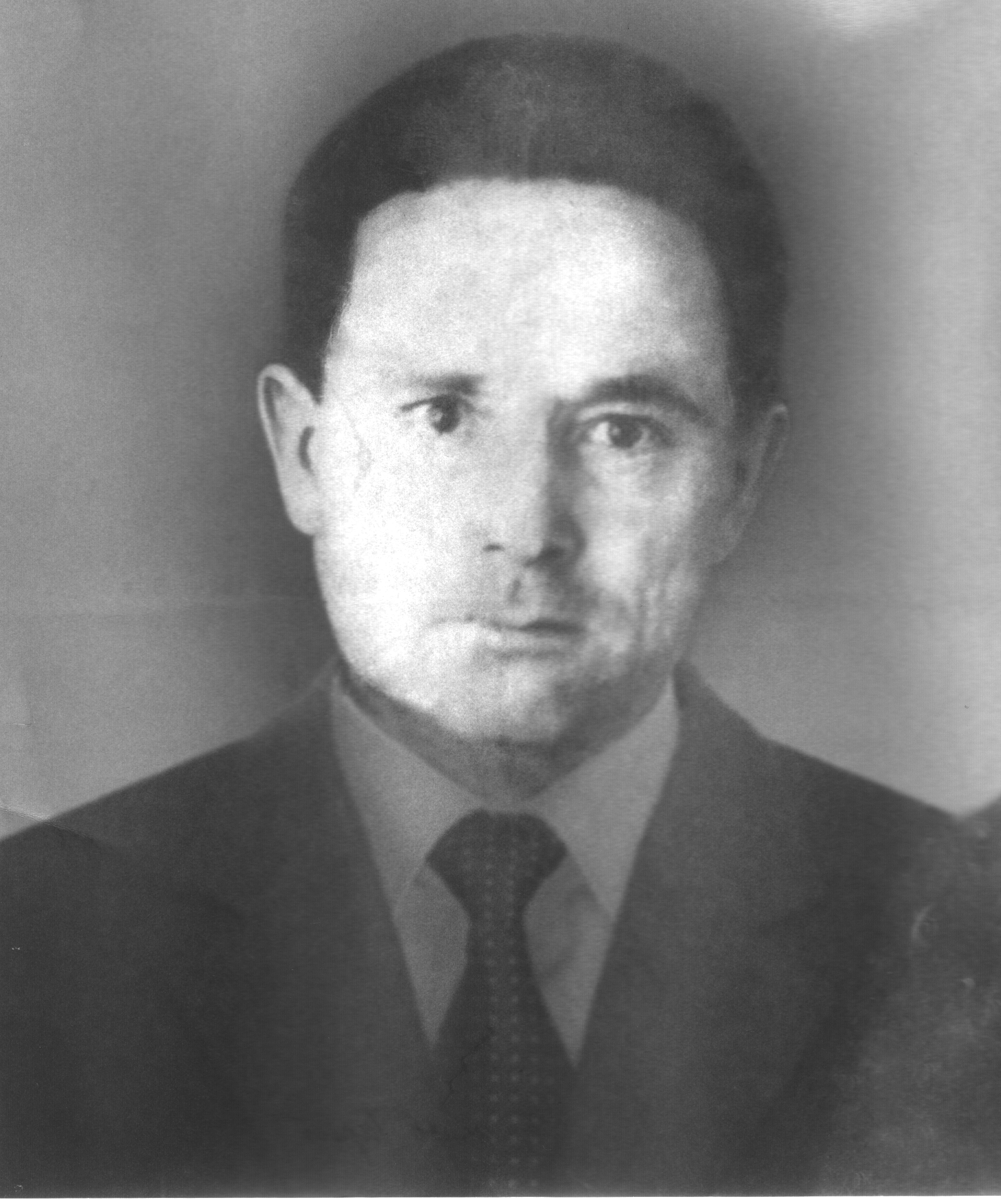
09.01.1914 – 13.04.1983 г.г.
Призван Туймазинским РВК 25.06.1941

